## **DOCX 4J**

Docx4j é uma framework Java de código aberto para criar e manipular arquivos do Microsoft Open XML (Word docx, Powerpoint pptx e Excel xlsx).

Docx4j usa JAXB para criar a representação do objeto na memória. O JAXB é um framework Java para processamento de documentos XML. É preciso tomar tempo para entender o JAXB e a estrutura do arquivo Open XML

Docx4j foi criado pela Plutext Pty Ltd em 2008. A Plutext ainda impulsiona o projeto, mas desde então o docx4j se beneficiou de contribuições de muitos indivíduos.

A extensão do arquivo DOCX é relacionado para o Microsoft Word desenvolvido pela Microsoft Corporation em sua versão de 2007 e 2010.

De acordo com a especificação Microsoft Open Packaging, cada documento docx é composto por uma série de arquivos compactados "Part". Uma maneira fácil de obter uma compreensão disso é descompactar um docx / pptx / xlsx usando um utilitário zip.

Também através http://webapp.docx4java.org é possível explorar seu arquivo usando "PartsList". Uma Parte geralmente é XML, mas pode não ser (uma parte da imagem, por exemplo, não é).

Exemplo do contéudo XML de um docx:

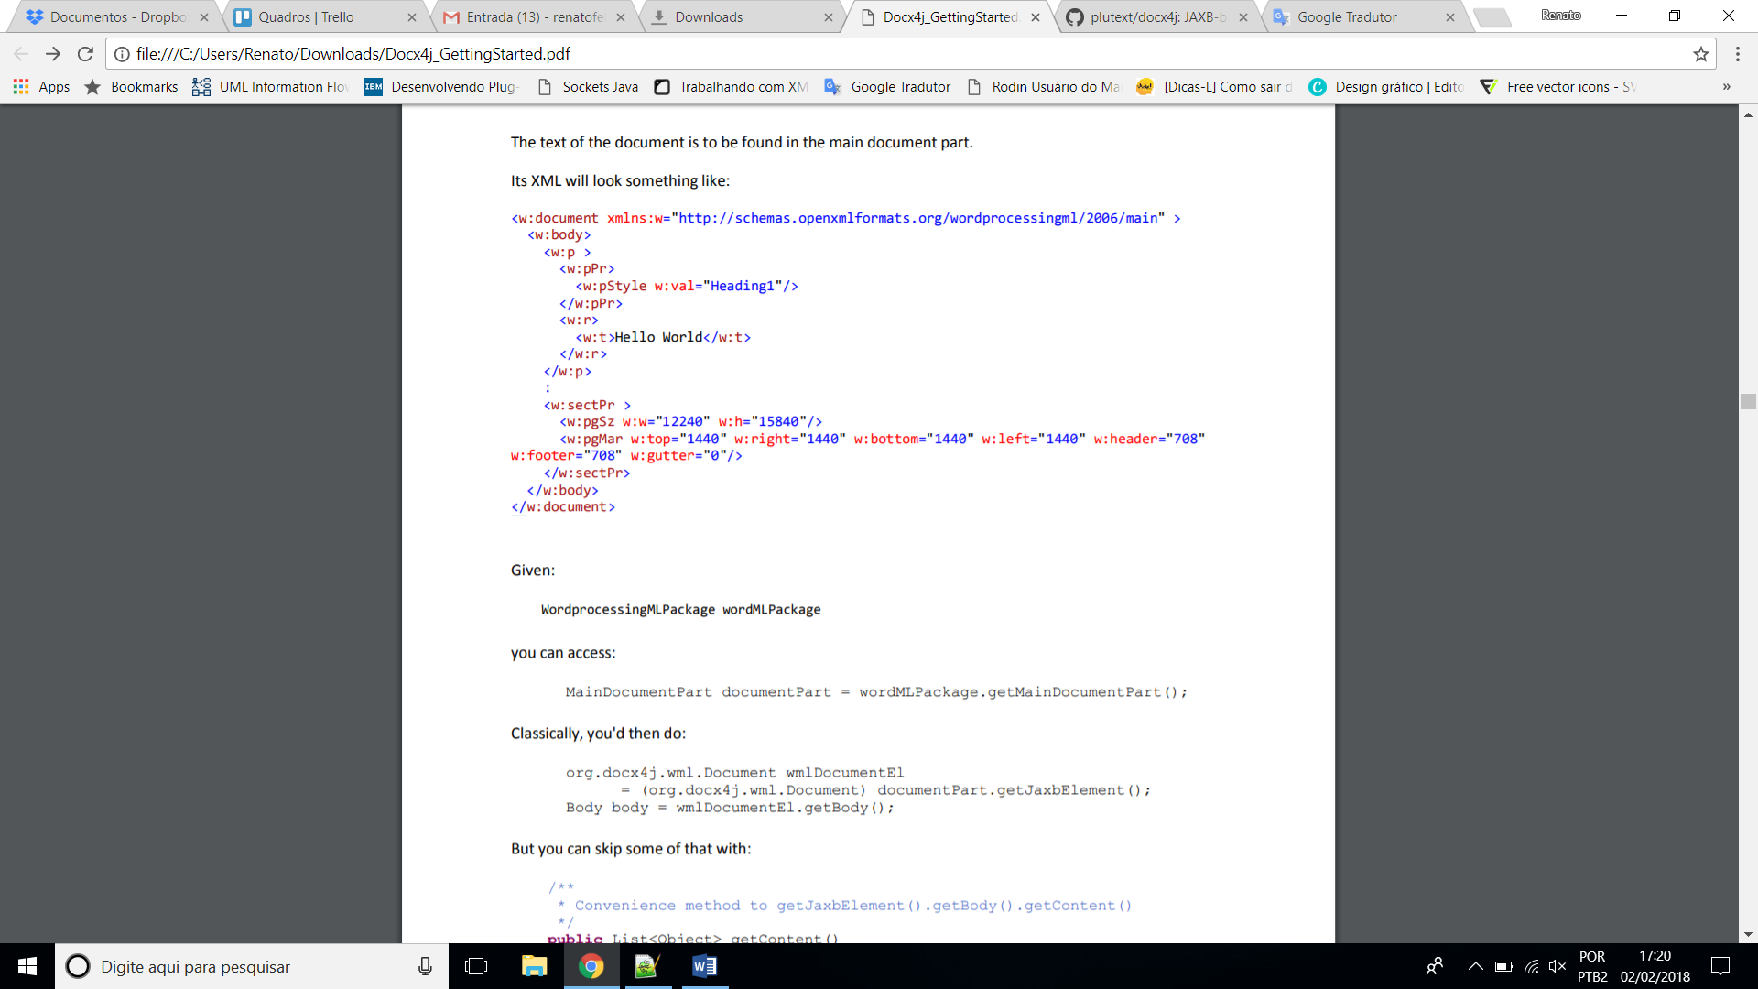

Cada tag do arquivo XML, representa uma classe na framework DOCX4J.

Exemplo da criação de um paragrafo simples utilizando o código da framework Docx4j:

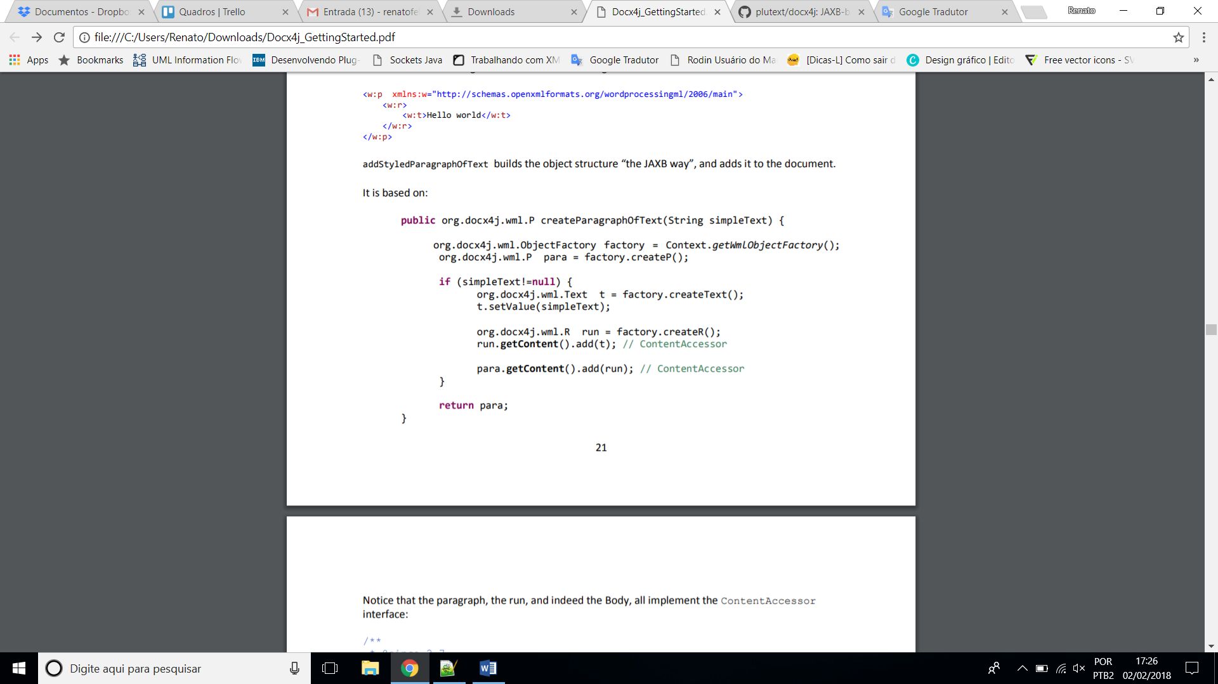

Para facilitar a criação de documentos utilizando a framework Docx4j, a equipe Serca-UFPI, desenvolveu outra framework Docx4jUFPI (versão inicial) https://github.com/renatofelixdev/Docx4jUFPI, que tem como principal objetivo encapsular a complexidade e verbosidade da framework Docx4j.

**Referências**

Site oficial do Docx4j: https://www.docx4java.org/trac/docx4j

Documentação Docx4Jufpi: https://github.com/renatofelixdev/Docx4jUFPI